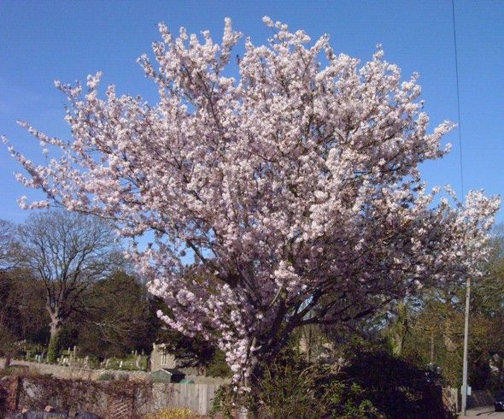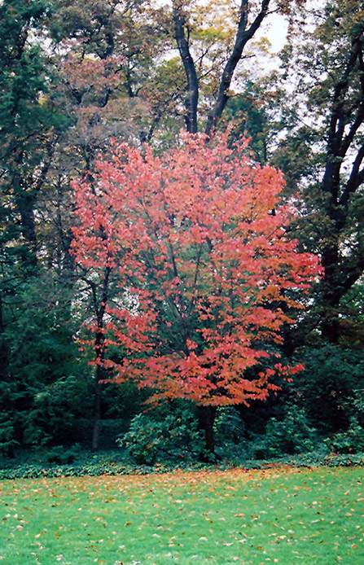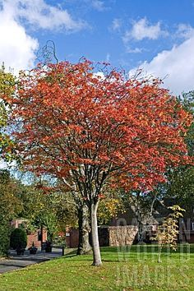

Prunus ‘Spire’ wiosna Prunus ‘Spire’ jesień Sorbus ‘Joseph Rock’ - jesień

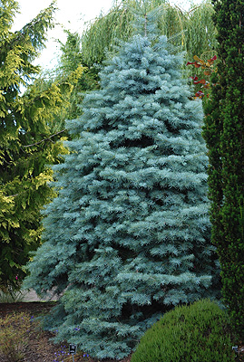
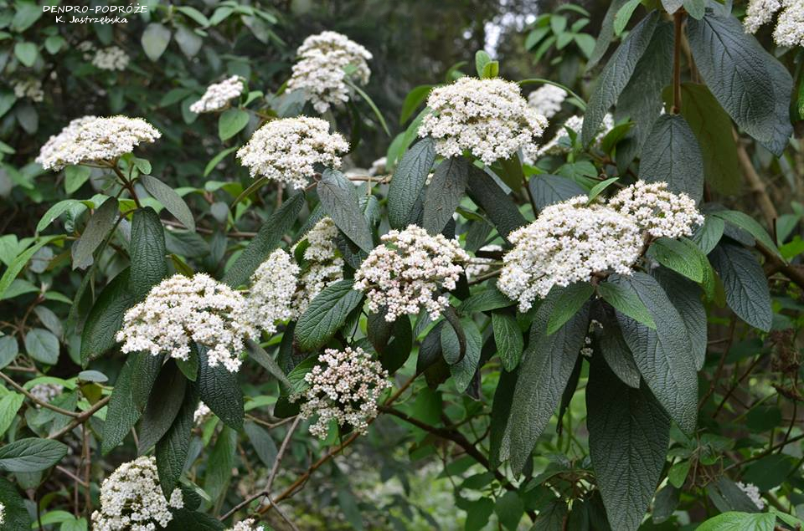
Kalina sztywnolistna

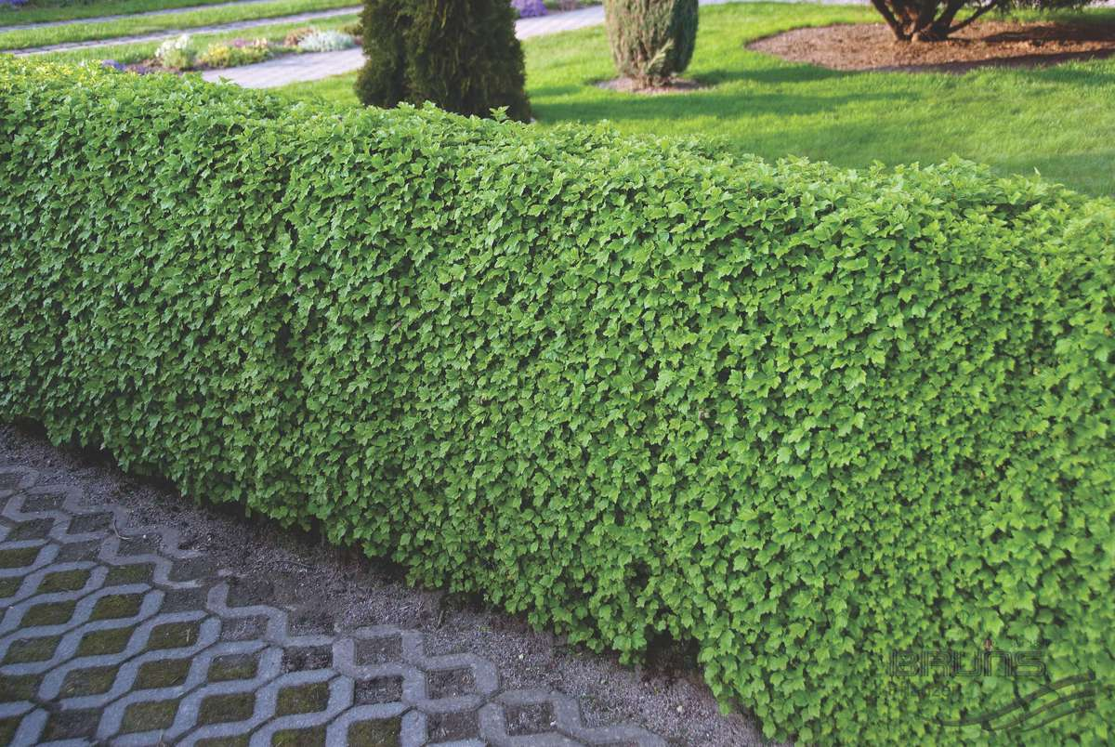

Porzeczka alpejska ‘Schmidt’ Ribes alpinum 'Schmidt' Jodła jednobarwna ‘concolor’
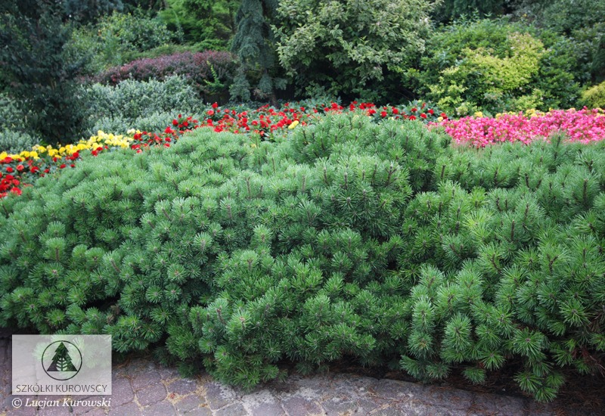
Sosna górska odm. Pumilo pinus mugo var. Pumilio

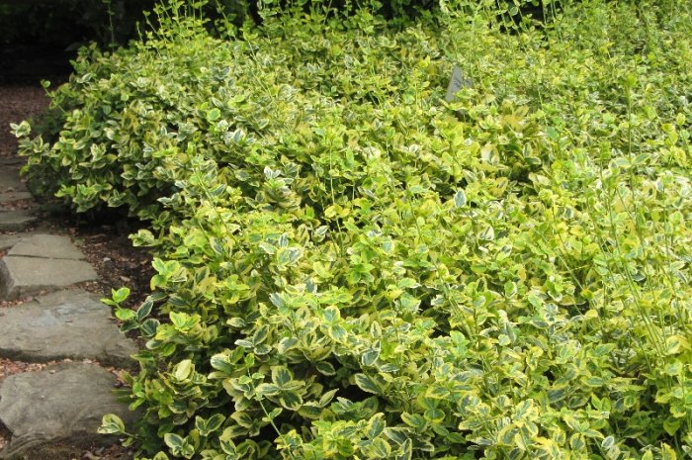
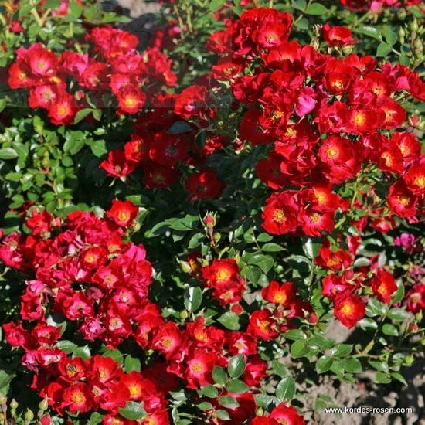

Trzmielina Fortunme’a Emerald’n Gold Rose ‘Bassimo
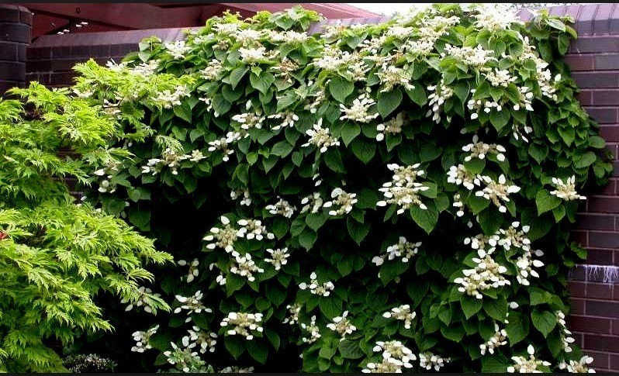
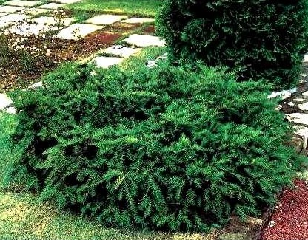

Cisp pospolity ‘Repandens’ Przywarka japońska- Schizophragma hydrangeoides

